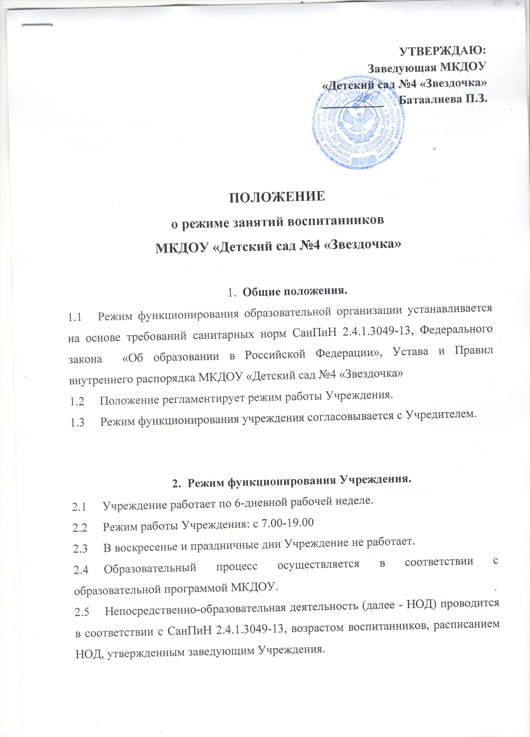
УТВЕРЖДАЮ:
Заведующая МКДОУ
«Детский сад №4 «Звездочка»
__________ Батаалиева П.З.

ПОЛОЖЕНИЕ
о режиме занятий воспитанников
МКДОУ «Детский сад №4 «Звездочка»

- Общие положения.
  - Режим функционирования образовательной организации устанавливается на основе требований санитарных норм СанПиН 2.4.1.3049-13, Федерального закона «Об образовании в Российской Федерации», Устава и Правил внутреннего распорядка МКДОУ «Детский сад №4 «Звездочка»
  - Положение регламентирует режим работы Учреждения.
  - Режим функционирования учреждения согласовывается с Учредителем.

- Режим функционирования Учреждения.
  - Учреждение работает по 6-дневной рабочей неделе.
  - Режим работы Учреждения: с 7.00-19.00
  - В воскресенье и праздничные дни Учреждение не работает.
  - Образовательный процесс осуществляется в соответствии с образовательной программой МКДОУ.
  - Непосредственно-образовательная деятельность (далее - НОД) проводится в соответствии с СанПиН 2.4.1.3049-13, возрастом воспитанников, расписанием НОД, утвержденным заведующим Учреждения.

- Режим занятий и учебной нагрузки воспитанников.
  - НОД начинается в 9.15 утра.
  - Продолжительность непрерывной НОД для детей от 3-х до 4-х лет – не более 15 минут, для детей от 4-х до 5- ти лет – не более 20 минут, для детей от 5-ти до 6-ти лет – не более 25 минут, а для детей от 6-ти до 7-ми лет - не более 30 минут.
  - Максимально допустимый объем образовательной нагрузки в первой половине дня во 2-й младшей и средней группах не превышает 30 и 40 минут соответственно, а в старшей и подготовительной - 45 минут и 1,5 часа (соответственно). В середине времени, отведенного на непрерывную НОД, проводят динамические паузы. Перерывы между периодами НОД – не менее 10 минут.
  - Образовательная деятельность с детьми старшего возраста может осуществляться во второй половине дня после дневного сна. Ее продолжительность должна составлять не более 25-30 минут в день. В середине НОД статистического характера проводятся динамические паузы.
  - Образовательную деятельность, требующую повышенной познавательной активности и умственного напряжения детей, следует организовывать в первую половину дня. Для профилактики утомления детей рекомендуется проводить физкультурные, музыкальные занятия, ритмику и т.д.
  - Образовательный процесс проводится во время учебного года.
  - В летний оздоровительный период НОД не проводится.

- Режим НОД и учебной нагрузки воспитанников
  - Количество проведения НОД в учебном плане не превышает максимально допустимый объем недельной образовательной нагрузки.
Общее количество непосредственно образовательной деятельности в неделю:

Возраст детей (группа) | Количество НОД | Продолжительность НОД
3-4 года (вторая младшая группа) | 10 | Не более 15 минут
4-5 лет (средняя группа) | 11 | Не более 20 минут
5-6 лет (старшая группа) | 13 | Не более 25 минут
6-7 лет (подготовительная к школе группа) | 14 | Не более 30 минут

  - Занятия по физическому развитию основной образовательной программы для детей в возрасте от 3 до 7 лет организуются не менее 3 раз в неделю, из них одно – на улице, при отсутствии у детей медицинских противопоказаний и наличии спортивной одежды, при соответствующих погодных условиях.
  - Учебный год продолжается с 1 сентября по 30 мая. В течение года для детей организуются каникулы: зимние - с 1 января по 10 января, летние – с 1июня по 31 августа.

